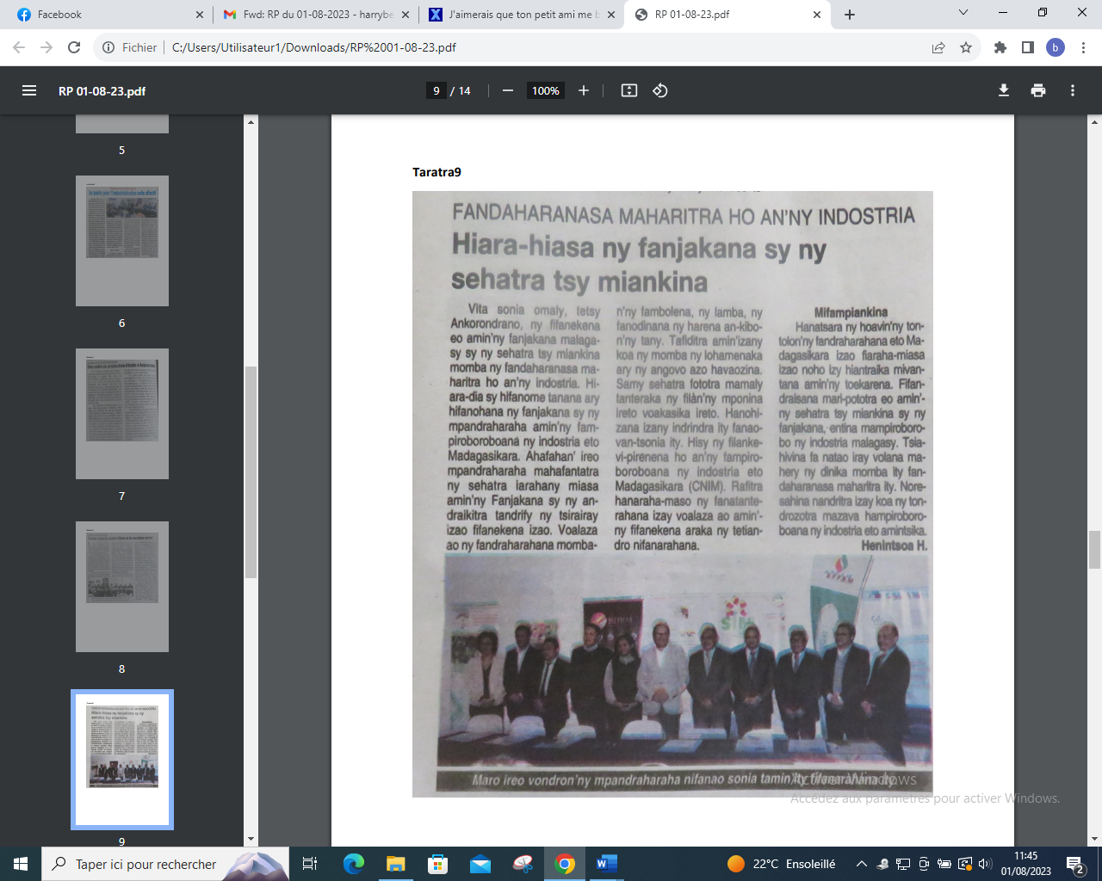

SOURCE : Taratra 9

AUTEUR : Henintsoa H

DATE : 01 Aout 2023